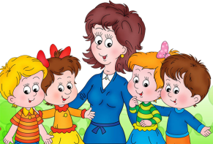

**«Расскажи – и я забуду,**

**покажи – и я запомню,**

**дай попробовать – и я пойму ».**

Китайская пословица

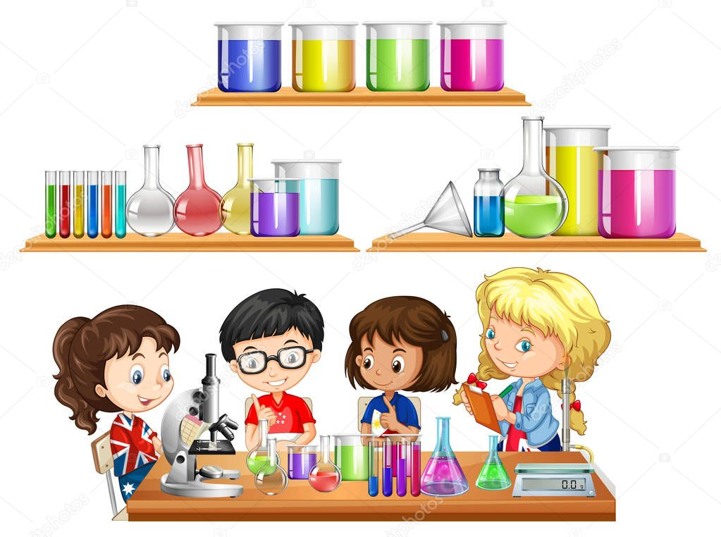Организация работы идет по трем взаимосвязанным направлениям, каждое из которых представлено несколькими темами:

* живая природа( характерные особенности сезонов в разных природно-климатичеких зонах, многообразие живых организмов как приспособление к окружающей среде и др...)
* неживая природа(воздух, вода, почва, электричество, звук, вес, свет, цвет и др…)
* человек (функционирование организма; рукотворный мир: материалы и их свойства, преобразование предметов и др..)

**Младшая группа.**

* тематические альбомы
* коллекции: семена разных растений, шишки, камешки,
* ткани
* песок, глина
* наборы игрушек резиновых и пластмассовых для игр в воде.
* Простейшие приборы и приспособления
* лупы, сосуды для воды, зеркальце для игр с « Солнечным зайчиком»

**Средний дошкольный возраст.**

* все выше перечисленное плюс; мини – музей (камни «чудеса из стекла», набор для игр с мыльной пеной.
* красители пищевые и непищевые (акварель, гуашь)
* семена бобов, фасоль, гороха.
* травы с различным запахом (полынь, мыта)
* бросовый материал: веревки, шнурки, тесьма, катушки деревянные, прищепки, пробки
* персонажи, наделенные определенными чертами (например почемучка) от имени которого моделируется проблемная ситуация
* карточки, схемы проведения экспериментов (заполняется воспитателем): опят зарисовывается, ставится дата.



**Старший дошкольный возраст.**

* схемы, таблицы, модели с алгоритмами выполнения опытов
* серии картин с изображением природных сообществ -часы бывают разные -из земли из камня
* природ материал: камни , ракушки, спил и листья деревьев, мох, семена, почва, пробки и т.д
* технические материалы: гайки, скрепки, болты, гвоздики, винтики, шурупы, детали конструктора.
* разные виды бумаги: обычная, картон, наждачная, копировальная.
* медицинские материалы: пипетки с закругленным концом, колбы, деревянные палочки, резиновые груши, шприцы без игл, мерные ложки.
* зеркала, воздушные шары, масло, мука, соль, сахар, цветные и прозрачные стекла, свечи воронки
* половинки мыльниц, формы для льда
* увеличительное стекло, песочные часы, микроскопы, лупы
* клетчатые фартуки, нарукавники, резиновые перчати

**Структура детского исследования.**

* выделение и постановка проблемы (выбор темы исследования)
* выдвижение гипотезы
* поиск и выдвижение возможных вариантов решения
* сбор материала.
* обобщение полученных знаний







**Центр экспериментирования в детском саду**



**МКДОУ «Детский сад комбинированного вида «Рябинушка»**

**р.п. Варгаши 2020 г.**